- مجری طرح:

- محل اجرای طرح:

طرح توجیهی
نیروگاه خورشیدی 5 کیلو وات
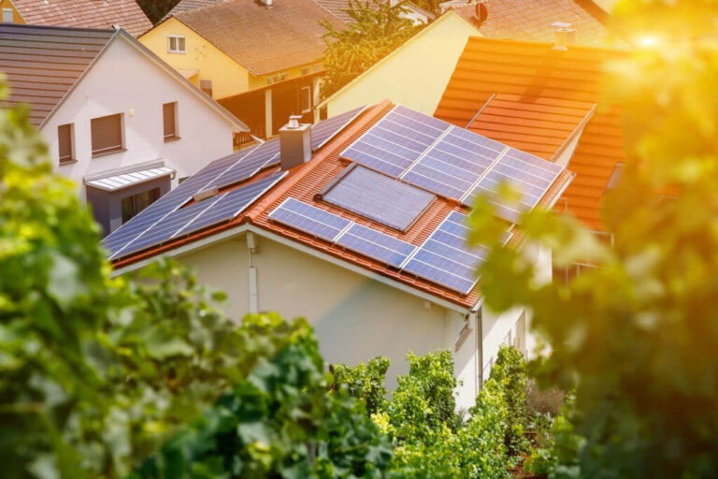

- سال نگارش:
۱۴۰5


فهرست مطالب:
بخش اول: معرفی طرح
- شناسنامه طرح
- جدول خلاصه طرح
- مطالعات طرح
بخش دوم: بررسی فنی
الف_ سرمایه گذاری ثابت طرح
- زمين محل اجرای طرح
- محوطه سازی و بهبود زمین
- ساختمان ها
- ماشین آلات و تجهیزات
- وسایل نقلیه و وسایل حمل و نقل
- تاسیسات موردنیاز
- برآورد هزينه لوازم و تجهیزات دفتری
ب_ سرمایه در گردش طرح
- مواد اوليه
- سوخت و انرژی
- حقوق و دستمزد
- جدول هزینه تعمیرات و نگهداری
- جدول هزینه استهلاک
بخش سوم: بررسی مالی
- برآورد هزينه هاي سرمايه اي
- هزینه های قبل از بهره برداری
- سرمايه ثابت
- سرمايه در گردش
- کل سرمایه گذاری
- تسهیلات مالی
- ترازنامه
- هزینه های تولید
- محاسبه هزينه هاي ثابت و متغير
- هزینه های عملیاتی
- هزینه های غیرعملیاتی
- برآورد قيمت تمام شده محصول
- فروش کل
- محاسبه هزينه هاي ثابت و متغير
- حاشیه ایمنی
- بخش صورتهاي مالي
- نمودار سود و زیان سال اول تا پنجم
- گردش وجوه نقد
- نسبتهای نقدینگی
- نسبت گردش داراریی
- نسبت سودآوری
- ارزش خالص فعلی
- ارزش فعلی عایدی
- شاخص سود آوری
- دوره بازگشت سرمایه

شناسنامه طرح

الف ) مجری طرح : ......................................................
- کد ملی: ...............................................................................
- شماره موبایل: .....................................................................
ب) مشخصات محل اجرای طرح :
- استان : ................................................................................
- شهرستان : ...........................................................................
- بخش : ....................................................................................

جدول خلاصه طرح

1 | عنوان فعاليت: | نیروگاه خورشیدی 5 کیلووات
2 | ظرفيت سالانه (کیلووات) : | 14,600
3 | سرمايه ثابت طرح(ریال) : | 5,785,231,875
4 | سرمايه گذاري کل طرح(ریال) : | 5,785,231,875
5 | میزان تسهیلات مورد نیاز : | 4,628,185,500
6 | : نوع تسهیلات | مددجویان کمیته امداد
7 | ميزان زمين طرح (مترمربع) : | 60
8 | نوع طرح : | ایجادی
9 | بازار هدف: | بازار داخلی
10 | مدت برگشت سرمايه(سال) : | 3.5
11 | نرخ بازدهي سرمايه : | 28%

مطالعات طرح
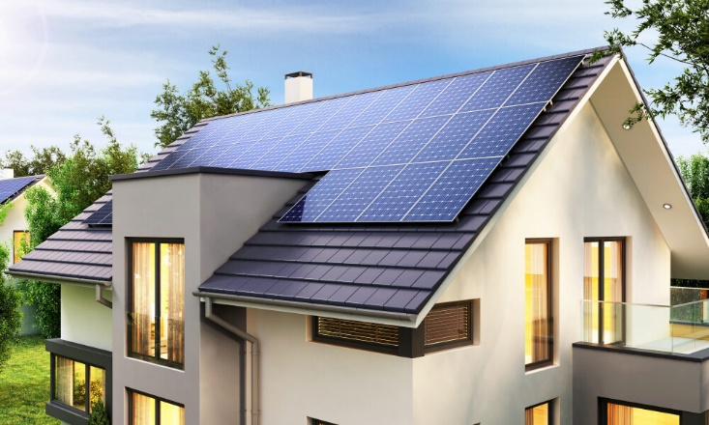

طرح احداث و بهره‌برداری از نیروگاه خورشیدی 5 کیلووات به عنوان یک پروژه مهم در زمینه انرژی‌های پایدار و قابل تجدیدپذیر مطرح می‌شود. این طرح شامل نوع سیستم، مکان احداث، تجهیزات مورد نیاز و برآورد هزینه‌های اولیه می‌باشد. ابتدا، در این طرح از سیستم نیروگاه خورشیدی فتوولتاییک استفاده می‌شود که با استفاده از پنل‌های خورشیدی به تبدیل تابش خورشید به انرژی الکتریکی می‌پردازد.
مکان احداث این نیروگاه معمولاً بر روی سطح های بالای ساختمان‌ها یا پشت بام‌های منازل و ساختمان‌ها است. این مکان‌ها به دلیل دسترسی آسان به نور خورشید و فضای کافی برای نصب پنل‌های خورشیدی مناسب می‌باشند. تجهیزات مورد نیاز برای این نیروگاه شامل پنل‌های خورشیدی، تبدیل‌کننده (اینورتر)، سیم‌ها و کابل‌های الکتریکی، سازگاری ها و سیستم‌های مانیتورینگ عملکرد می‌باشد.
برآورد هزینه‌های اولیه برای احداث این نیروگاه شامل هزینه‌های نصب و مونتاژ پنل‌های خورشیدی، هزینه‌های خرید تجهیزات و مواد مصرفی، هزینه‌های نصب و راه‌اندازی سیستم، و هزینه‌های مرتبط با اجرای پروژه می‌شود. این هزینه‌ها معمولاً به صورت تقریبی محاسبه می‌شوند و بسته به شرایط محیطی و بازار قابل تغییر است. به طور کلی، نیروگاه خورشیدی 5 کیلووات به‌عنوان یک پروژه موثر و پایدار در زمینه تولید انرژی خورشیدی معرفی می‌شود که باعث کاهش هزینه‌های انرژی و حفظ محیط زیست می‌گردد.

اهمیت انجام طرح
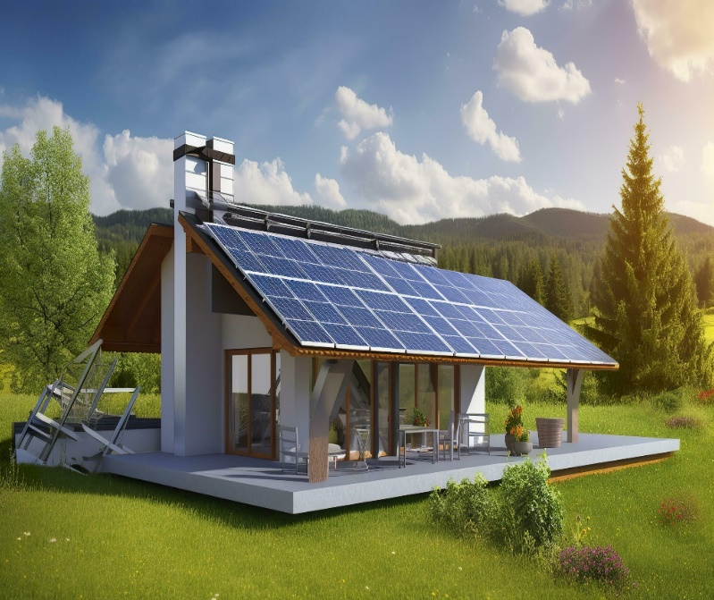
راه‌اندازی یک نیروگاه خورشیدی با ظرفیت 5 کیلووات به عنوان یک راهکار خانگی بسیار اهمیت‌دار است. این نیروگاه با توانایی تولید برق مناسب برای یک خانه معمولی، به‌عنوان یک منبع انرژی پایدار و قابل تجدیدپذیر به‌طور مستقیم تأثیر مثبتی بر محیط زیست دارد. با نصب یک نیروگاه خورشیدی خانگی، می‌توان هزینه‌های انرژی را کاهش داد و از وابستگی به شبکه عمومی برق کاست. این به معنای کاهش مصرف سوخت‌های فسیلی و کاهش انتشار گازهای گلخانه‌ای می‌باشد، که هر دوی این عوامل بسیار حیاتی برای حفظ محیط زیست و کاهش تاثیرات تغییرات اقلیمی هستند. همچنین، نصب یک نیروگاه خورشیدی خانگی می‌تواند به تحقق استقلال انرژی خانوارها کمک کند. با تولید برق مورد نیاز خود از منابع خورشیدی، خانوارها مستقل از نوسانات قیمت برق و وابستگی به نفت و گاز می‌شوند. این به مرور زمان منجر به صرفه‌جویی در هزینه‌های انرژی و افزایش امنیت انرژی خانه‌ها می‌شود. از این رو، راه‌اندازی یک نیروگاه خورشیدی خانگی نه تنها به افزایش کیفیت زندگی خانواده‌ها کمک می‌کند، بلکه به حفظ محیط زیست و کاهش وابستگی به منابع انرژی آلاینده نیز کمک می‌نماید.

هدف‌ها و اهداف
نیروگاه خورشیدی 5 کیلووات به عنوان یک راهکار انرژی پایدار و قابل تجدیدپذیر، هدف‌ها و اهداف خاص خود را دنبال می‌کند. این نیروگاه خورشیدی در خانه‌ها با هدف تأمین برق مورد نیاز و کاهش وابستگی به شبکه عمومی برق نصب می‌شود. از جمله اهداف اصلی این نیروگاه می‌توان به ایجاد استقلال انرژی خانه‌ها اشاره کرد. با تولید برق مورد نیاز از منابع خورشیدی، خانه‌ها مستقل از نوسانات قیمت برق و وابستگی به سوخت‌های فسیلی می‌شوند.
علاوه بر این، یکی از اهداف اصلی نصب نیروگاه خورشیدی 5 کیلووات خانگی، کاهش هزینه‌های انرژی خانواده‌ها است. با تولید برق از منابع خورشیدی، خانواده‌ها قادرند به صورت مستقیم از انرژی نظیف و قابل تجدیدپذیر بهره‌مند شوند و هزینه‌هایی که برای پرداخت قبض‌های برق صرف می‌شود را کاهش دهند.

هدف دیگری که نیروگاه خورشیدی 5 کیلووات خانگی دنبال می‌کند، حفظ محیط زیست است. با استفاده از انرژی خورشیدی به‌جای سوخت‌های فسیلی، انتشار گازهای گلخانه‌ای و آلودگی محیط زیست کاهش می‌یابد، که منجر به حفظ تمیزی هوا و کاهش اثرات تغییرات اقلیمی می‌شود. به این ترتیب، نصب نیروگاه خورشیدی 5 کیلووات خانگی به عنوان یکی از راهکارهای پایدار و موثر برای مقابله با چالش‌های محیط زیستی مطرح شده است.
توضیحات فنی پروژه
توضیحات فنی پروژه نیروگاه خورشیدی 5 کیلووات شامل جزئیات فنی مربوط به نصب و عملکرد این نیروگاه می‌شود. ابتدا، این پروژه شامل نصب پنل‌های خورشیدی است که در مساحت محدودی قرار می‌گیرند. این پنل‌ها از سلول‌های خورشیدی تشکیل شده‌اند که تابش خورشید را به انرژی الکتریکی تبدیل می‌کنند. سپس، این انرژی الکتریکی توسط یک تبدیل‌کننده (اینورتر) به برق متناوب تبدیل می‌شود که قابل استفاده در خانه‌ها و شبکه برق است. در نیروگاه خورشیدی 5 کیلووات، عملکرد و عملیات نگهداری نیز از اهمیت بالایی برخوردار است. این پروژه شامل نظارت دائمی بر عملکرد پنل‌ها، تعمیر و نگهداری دوره‌ای، و بررسی مداوم راندمان نیروگاه می‌شود. همچنین، برای اطمینان از بهره‌وری بالا و پایداری در طول زمان، عملیات پایش و کنترل تحت نظر کارشناسان فنی و متخصصان انجام می‌شود. این توضیحات فنی نشان دهنده اهمیت دقت و دقت در همه جنبه‌های نصب و عملیات نیروگاه خورشیدی 5 کیلووات است.
فرایند تولید برق خورشیدی 5 کیلووات
فرایند تولید برق خورشیدی 5 کیلووات بر پشت بام خانه شامل چند مرحله مهم است. در اینجا، فرایند اصلی تولید برق از نور خورشید روی پشت بام خانه را توضیح می‌دهم:
1. نصب پنل‌های خورشیدی:
ابتدا، پنل‌های خورشیدی بر روی پشت بام خانه نصب می‌شوند. این پنل‌ها معمولاً از سلول‌های خورشیدی ساخته شده‌اند که نور خورشید را به انرژی الکتریکی تبدیل می‌کنند. پنل‌ها به‌طور دقیق و با استفاده از تجهیزات مخصوص نصب می‌شوند تا به بهترین شکل ممکن از تابش خورشید بهره ببرند.

2. تبدیل انرژی:
پنل‌های خورشیدی نور خورشید را به انرژی الکتریکی تبدیل می‌کنند. این انرژی سپس از طریق سیم‌ها و کابل‌های الکتریکی به یک تبدیل‌کننده (اینورتر) منتقل می‌شود. اینورتر وظیفه تبدیل این انرژی الکتریکی به برق متناوب (AC) را بر عهده دارد که می‌تواند برای استفاده در خانه‌ها و شبکه برق استفاده شود.
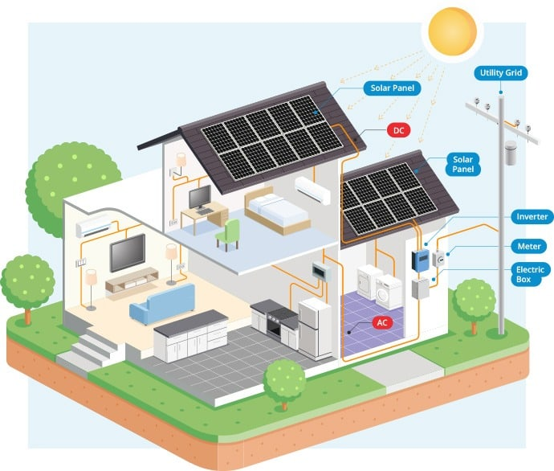
3. استفاده از برق:
برق تولید شده توسط نیروگاه خورشیدی بر روی پشت بام خانه می‌تواند برای تأمین نیازهای برق خانه استفاده شود. این شامل روشنایی، گرمایش، سرمایش، اجاق‌های برقی، لوازم خانگی و سایر نیازهای برقی خانه می‌شود. در صورتی که میزان تولید برق بیشتر از نیاز خانه باشد، برق اضافی می‌تواند به شبکه عمومی برق وارد شود و به عنوان کریدیت برای صاحبان نیروگاه خورشیدی محاسبه شود.
به این ترتیب، نیروگاه خورشیدی بر روی پشت بام خانه می‌تواند به عنوان یک منبع پایدار و قابل تجدیدپذیر برای تأمین برق در خانه‌ها مورد استفاده قرار گیرد.
قیمت مصوب خرید تضمینی برق 1404
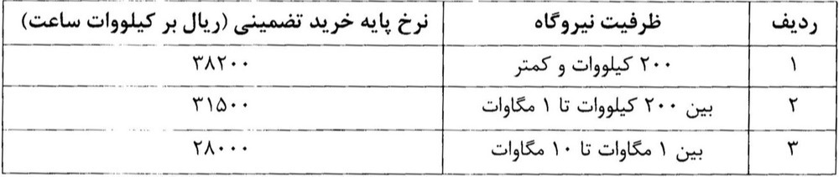

مطالعات اقتصادی
برای انجام مطالعات اقتصادی مرتبط با نیروگاه خورشیدی 5 کیلووات، ابتدا نیاز به تعیین درآمد و هزینه‌های احداث و بهره‌برداری از طول عمر مفید آن داریم. با در دست داشتن این اطلاعات، می‌توانیم نرخ بازده سرمایه‌گذاری (IRR) و دوره بازگشت سرمایه (Payback Period) را محاسبه کنیم. سپس، می‌توانیم با ارزیابی ریسک‌های اقتصادی مرتبط با طرح، از جمله مواردی مانند تغییرات قیمت برق، هزینه‌های نگهداری و تعمیرات، و سرمایه‌گذاری اولیه، به تحلیل جامع‌تری از امکانات و مشکلات مالی طرح دست پیدا کنیم.
- سرمایه ثابت طرح: 2,379,542,680 ریال
- میزان برق تولیدی سالانه: 15,840 کیلووات ساعت
- مدت عمر مفید طرح: 25 سال
برای محاسبه IRR و Payback Period، ابتدا درآمد سالانه بر اساس قیمت برق فروخته شده را با هزینه‌های اولیه و هزینه‌های نگهداری و تعمیرات مقایسه کنیم. با استفاده از این اطلاعات، می‌توانیم نرخ بازده سرمایه‌گذاری (IRR) و دوره بازگشت سرمایه (Payback Period) را محاسبه کنیم.

اگر مدت برگشت سرمایه (Payback Period) برابر با 4.9 سال و نرخ بازده سرمایه (IRR) برابر با 20% است، می‌توانیم این اطلاعات را برای بررسی وضعیت پروژه استفاده کنیم.
مدت برگشت سرمایه نشان دهنده زمانی است که طول می‌کشد تا سرمایه اولیه سرمایه‌گذاری به صورت خالص بازگردد. به عبارت دیگر، این مقدار نشان می‌دهد چند سال طول می‌کشد تا سودهای تولید شده توسط پروژه هزینه‌های اولیه را تامین کند.
نرخ بازده سرمایه نشان دهنده نرخ سوددهی پروژه است. به عبارت دیگر، این مقدار نشان می‌دهد که درصدی که سودهای تولید شده توسط پروژه در مقایسه با هزینه‌های اولیه سرمایه‌گذاری، به عنوان بازدهی برای سرمایه‌گذاران دارد.
از این اطلاعات می‌توان نتیجه گرفت که پروژه در طی 4.9 سال سوددهی خود را به میزانی از هزینه‌های اولیه پوشش می‌دهد و نرخ بازده سرمایه آن نیز برابر با 20درصد است. این نتایج نشان می‌دهند که پروژه می‌تواند یک معامله مطلوب برای سرمایه‌گذاران باشد، زیرا در مدت زمان معقولی سوددهی خود را دستیابی می‌دهد و نرخ بازده سرمایه نیز به نسبت قابل قبول است.
پیشنهادات و نتیجه‌گیری
با توجه به اطلاعات ارائه شده در مورد پروژه نیروگاه خورشیدی 5 کیلووات، پیشنهاد می‌شود که این پروژه به عنوان یک فرصت سرمایه‌گذاری مناسب در نظر گرفته شود. با مدت برگشت سرمایه تقریباً 4.9 ساله و نرخ بازده سرمایه قابل قبولی که برابر با 20% است، این پروژه به عنوان یک فرصت سرمایه‌گذاری با بازده مناسب به نظر می‌رسد. همچنین، با توجه به رشد صنعت نیروگاه‌های خورشیدی و تمایلات به سمت انرژی‌های تجدیدپذیر، این پروژه احتمالاً دارای پتانسیل رشد و توسعه بیشتری در آینده خواهد بود.
در نتیجه، می‌توان نتیجه گرفت که این پروژه یک فرصت مناسب برای سرمایه‌گذاری است که می‌تواند به دستیابی به اهداف مالی و محیطی کمک کند. با توجه به رشد پایدار صنعت نیروگاه‌های خورشیدی و افزایش توجه به انرژی‌های تجدیدپذیر، این پروژه می‌تواند نقش مهمی در تأمین انرژی پاک و پایدار برای جامعه ایفا کند و همچنین به ایجاد شغل‌های جدید و افزایش درآمد مالی برای سرمایه‌گذاران منجر شود.

بخش دوم:
بررسی فنی طرح

با توجه به رشد رو به رشد تکنولوژی نیروگاه‌های خورشیدی و اهمیت آنها در تأمین انرژی پایدار، بررسی فنی برای احداث یک نیروگاه خورشیدی ضروری است. در این بررسی، نیازمندی‌های فنی و فرآیندهای تولید بررسی شده و تأثیر آنها بر عملکرد و موفقیت پروژه مورد ارزیابی قرار می‌گیرد. ابزارها و تجهیزات مورد نیاز برای تولید محصول و فرآیندهای ارتباطی بین عوامل تولید به دقت بررسی شده و انتخاب می‌شوند تا تضمین شود که پروژه به طور بهینه و با عملکرد بالا اجرا شود.
علاوه بر این، در بررسی فنی به معرفی ساختمان‌های لازم برای نصب تجهیزات و تأمین مواد اولیه نیز پرداخته می‌شود. برآورد نیازهای تجهیزاتی پروژه در زمان راه‌اندازی و طول دوره بهره‌برداری نیز به‌طور جدی مورد بررسی قرار می‌گیرد تا اطمینان حاصل شود که پروژه به صورت بهینه و پایدار به بهره‌برداری می‌رسد. این بررسی‌ها الگوی لازم برای محاسبات مالی و اقتصادی پروژه را فراهم کرده و به بهره‌برداران کمک می‌کند تا تصمیمات خود را با دانش فنی قوی و مستند به‌روز بگیرند.

الف_ سرمایه گذاری ثابت طرح

توجه : کلیه اعداد به ریال و جمع به صورت گرد شده ریاضی است.
- زمين موردنیاز
- زمین موردنیاز به مساحت ذکر شده در جدول زیر می‌باشد. در این طرح درنظر گرفته شده است که هزینه‌‌های خرید زمین محل اجرای طرح از محل آورده متقاضی تامین گردد.

شرح | قيمت کل(ريال) | مساحت (متر مربع)
پشت بام ساختمان | انجام شده | 60

- محوطه سازی و بهبود زمین
با توجه به ماهیت طرح نیازی به محوطه سازی نیست و از هر فضای آزادی می توان استفاده نمود.

- ساختمان ها
با توجه به ماهیت طرح نیازی به ساختمان سازی نیست.

- ماشین آلات و تجهیزات
هزینه ماشین آلات و تجهیزات ذکر شده در جدول زیر، طبق آخرین استعلام از شرکت‌های معتبر براورد شده است. همچنین هزینه راه اندازی و نصب را نیز شامل می‌شود:
رديف | نام ماشين آلات يا تجهيزات | تعداد | قيمت واحد(ريال) | قيمت کل(ريال)
1 | مجموعه کامل تجهیزات نیروگاه با کلیه متعلقات و نصب و راه اندازی | 1 | مجموعه | 5,118,750,000
جمع کل |  |  |  | 5,118,750,000

- جدول خلاصه سرمایه ثابت
رديف | شرح |  |  | هزينه کل (ريال)
1 | زمین |  |  | 0
2 | محوطه سازی و ساختمان ها |  |  | 0
3 | ماشین آلات |  |  | 5,118,750,000
4 | وسائط نقلیه و حمل و نقل |  |  | 0
5 | تاسیسات و تجهیزات |  |  | 0
6 | تجهیزات اداری |  |  | 0
7 | هزینه های قبل از بهره برداری |  |  | 615,294,375

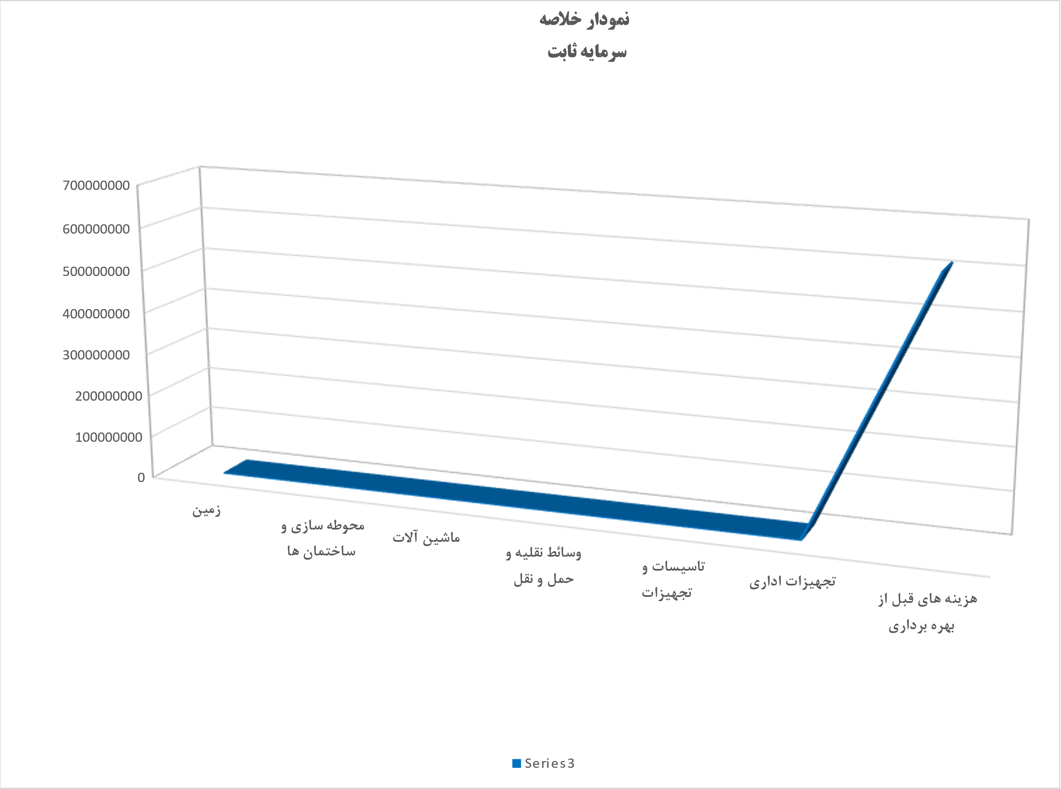
ب_ سرمایه در گردش طرح

سرمایه در گردش به معنای سرمایه‌ای است که در فعالیت‌های روزمره یک شرکت مورد استفاده قرار می‌گیرد و به طور مستقیم در تولید و عرضه کالا یا خدمات مورد نیاز مشتریان مشغول به کار است. در مورد نیروگاه خورشیدی، سرمایه در گردش شامل هزینه‌های مرتبط با خرید تجهیزات و مواد اولیه برای ساخت، نگهداری و تعمیرات دوره‌ای، پرداخت حقوق و دستمزد کارکنان، هزینه‌های مرتبط با عملیات روزمره از جمله مصرف انرژی برق، هزینه‌های نگهداری ساختمان‌ها و تأمین مواد مصرفی مانند سوخت و روغن است. تضمین کیفیت و به روز نگه‌داری تجهیزات و فرآیندهای بهینه سازی می‌تواند کمک کند تا سرمایه در گردش به بهره‌وری و سودآوری بیشتری منجر شود.

- مواد اولیه برای نیروگاه خورشیدی
در این طرح هیچ گونه مواد اولیه برای تولید برق استفاده نمی شود.

- سوخت و انرژی
برای تولید برق در نیروگاه خورشیدی 5 کیلوواتی از آب ، برق، گاز و... استفاده نمی شود و هزینه ای از این بابت محاسبه نمی شود.

- حقوق و دستمزد
- در این طرح از نیروی انسانی طی فرآیند تولید استفاده نمی شود.
- نیروی انسانی طی دوران ساخت بعهده پیمانکار می باشد.

- جدول هزینه تعمیرات و نگهداری
سرمایه‌های ثابت، در طول زمان، توانایی و کارایی خود را از دست می‌دهند. علت این اتفاق، محدودیت در عمر مفید ساختمان‌ها، وسایل نقلیه، تاسیسات، ماشین‌آلات و تجهیزات است که برای این موارد وجود دارد. بنابراین، ضروری است که هزینه‌های مربوط به تعمیرات و نگهداری این اجناس تخمین زده شود تا بتوان به بهره‌وری بهتری از آنها دست یافت.
در جدول هزینه تعمیرات و نگهداری، این هزینه‌ها تقدیم شده است. این جدول شامل برآورد هزینه‌های مرتبط با نگهداری ساختمان‌ها و ماشین آلات و تجهیزات، وسایل حمل و نقل، تاسیسات و هزینه‌های دیگری است که به عنوان بخشی از هزینه‌های عمومی طرح برآورد شده‌اند.
با توجه به اینکه هریک از این عوامل می‌توانند بر بهره‌وری و پایداری طرح تأثیر گذار باشند، مدیریت و برنامه‌ریزی دقیق برای تخمین و مدیریت بهینه هزینه‌های تعمیرات و نگهداری بسیار اهمیت دارد. در جدول ذیل بر اساس نرخ هزینه تعمیرات و نگهداری، برآورد شده است:

- هزینه استهلاک
هزینه استهلاک دارایی ثابت به هزینه‌ای اشاره دارد که به دلیل استفاده طولانی مدت از دارایی‌های ثابت ایجاد می‌شود. در واقع، وقتی یک شرکت یا سازمان دارایی‌های ثابتی مانند ساختمان‌ها، ماشین‌آلات، تجهیزات و وسایل نقلیه را خریداری می‌کند، این دارایی‌ها با گذشت زمان ارزش خود را از دست می‌دهند، یا به عبارت دیگر فرسوده می‌شوند.

هزینه استهلاک به عنوان نوعی هزینه فرضی محسوب می‌شود که برای حسابرسی و ارزیابی عملکرد مالی مورد استفاده قرار می‌گیرد. این هزینه معمولاً بر اساس روش‌های مختلفی مانند روش خطی، روش نمایی و روش واحد تولید محاسبه می‌شود. مقصود از استهلاک، تخفیف در ارزش دارایی است تا در نهایت با افتتاحی و توزیع بار هزینه به طولانی مدت انعکاس پیدا کند و به‌ایجاد عادلانه‌ترین تصویر از عملکرد مالی شرکت یا سازمان کمک کند. در جدول ذیل هزینه استهلاک سالیانه، برآورد شده است:

رديف | شرح | ارزش دارايي(ريال) | نرخ | هزينه کل (ريال)
1 | محوطه سازي | 0 | 2% | 0
2 | ساختمان | 0 | 2% | 0
3 | ماشين آلات وتجهيزات | 5,118,750,000 | 2% | 102,375,000
4 | وسايل حمل و نقل | 0 | 10% | 0
5 | تاسيسات | 0 | 5% | 0
جمع کل |  |  |  | 102,375,000

- جدول خلاصه هزینه‌های در گردش
رديف | شرح | هزينه کل (ريال)
1 | مواد اولیه | 0
2 | حقوق و دستمزد | 0
3 | سوخت و انرژی | 0
4 | تعمیر و نگهداری | 102,375,000
5 | استهلاک | 358,312,500

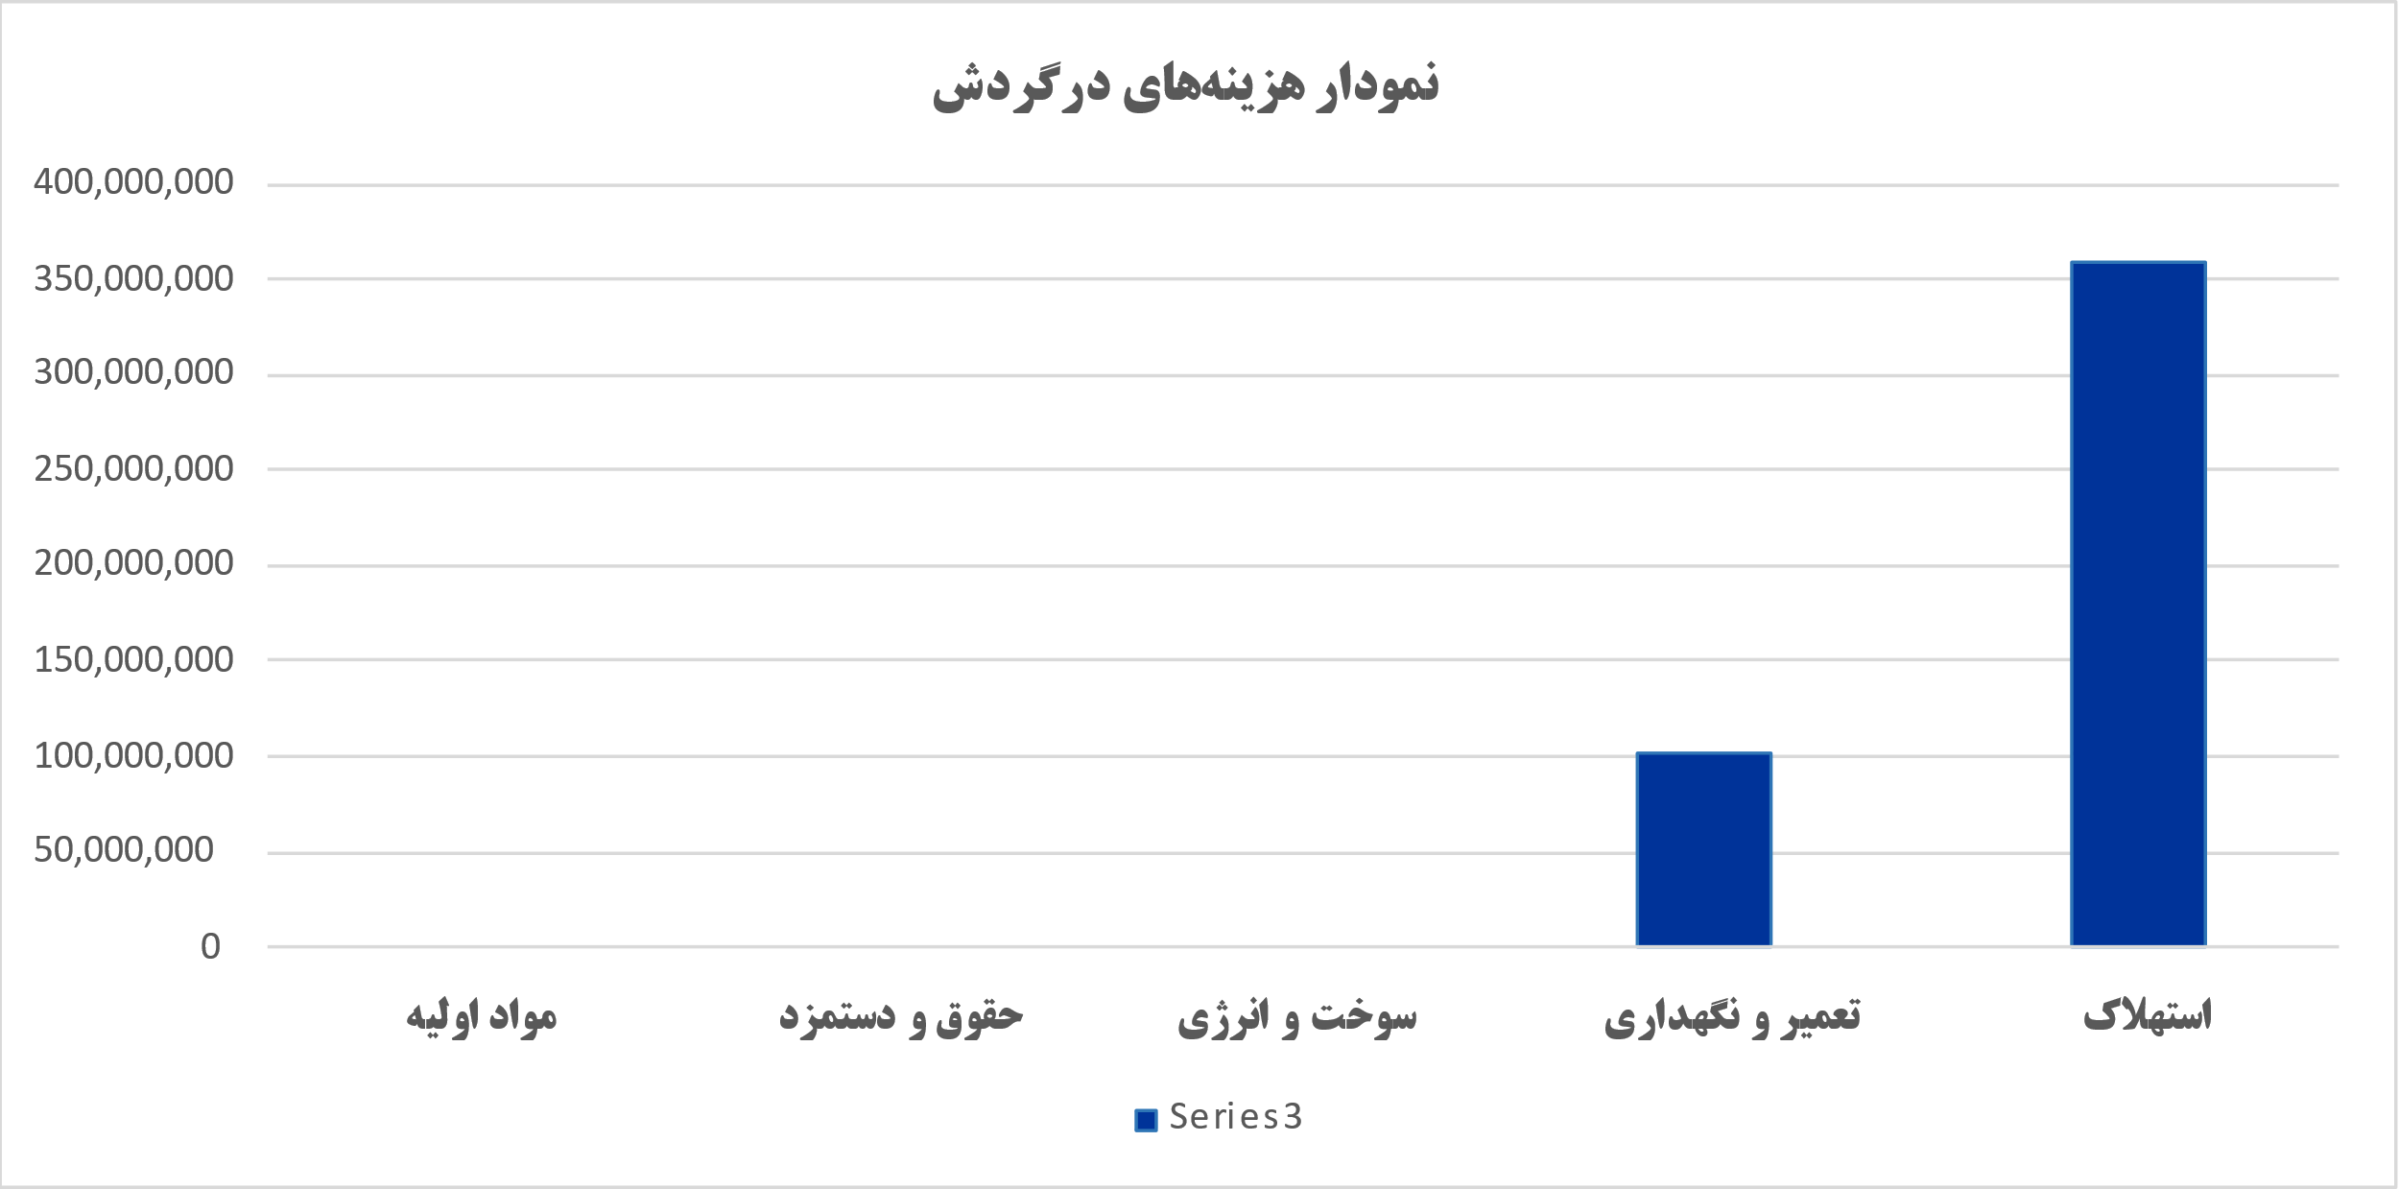

بخش سوم:
بررسی مالی طرح

بررسی مالی در طرح توجیهی یک نیروگاه خورشیدی بسیار حیاتی و اساسی است که برای ارزیابی صحت و قابلیت اجرای آن لازم است. این بخش شامل تجزیه و تحلیل مالی جامعی از هزینه‌ها، درآمدها، سودآوری، ریسک‌ها و بازده‌های مالی پروژه است. در اینجا به طور کلی، مراحل و اجزای بررسی مالی در یک طرح توجیهی نیروگاه خورشیدی را شرح خواهیم داد:
تخمین هزینه‌ها: شامل تخمین هزینه‌های اجرایی، تجهیزات، نیروی انسانی، مواد اولیه، و هزینه‌های اجرایی دیگر مرتبط با پروژه است. این هزینه‌ها باید به دقت تخمین زده شوند و همچنین فرصت‌های احتمالی برای کاهش هزینه‌ها نیز باید بررسی شود.
پیش‌بینی درآمدها: شامل درآمدهای پروژه بر اساس فروش برق تولیدی، قیمت‌گذاری، بازار هدف و پتانسیل فروش مورد بررسی قرار می‌گیرد. این تخمین‌ها بر اساس تحلیل بازار و پژوهش‌های بازار قوی انجام می‌شود.
تحلیل سودآوری: شامل تجزیه و تحلیل سود خالص، بازده سرمایه گذاری، نرخ بازگشت سرمایه، و دیگر نسبت‌های مالی است.
بررسی ریسک‌ها: شامل تشخیص، ارزیابی و مدیریت ریسک‌های مالی و عملیاتی مرتبط با پروژه است. این شامل ریسک‌های بازاری، مالی، عملیاتی، فنی و حتی ریسک‌های مرتبط با قانونیت و محیط زیستی می‌شود.
انتخاب سناریوهای مختلف: برای افزایش قابلیت اطمینان در برنامه‌ریزی مالی، ممکن است نیاز باشد که سناریوهای مختلفی از پروژه را در نظر گرفته و تحلیل کرد.
ارزیابی حساسیت: شامل بررسی تأثیر تغییرات در فرضیات مهم مانند قیمت‌ها، هزینه‌ها، و نرخ تورم بر نتایج مالی پروژه است.
در کل، بررسی مالی در طرح توجیهی نیروگاه خورشیدی به منظور اطمینان از اقتصادی بودن و پایداری مالی پروژه در طول زمان انجام می‌شود و نقطه مهمی در فرآیند تصمیم‌گیری مربوط به اجرای یک طرح یا پروژه محسوب می‌شود.

- برآورد هزينه هاي سرمايه اي شامل موارد زیر می‌باشد:
شرح | مبلغ ( ريال)
زمين | انجام شده
محوطه سازي | 0
ساختمان سازي | 0
تاسيسات | 0
ماشين آلات و تجهيزات | 5,118,750,000
وسايل حمل و نقل | 0
وسايل دفتري | 0
هزینه های پیش بینی نشده | 51,187,500
جمع کل | 5,169,937,500

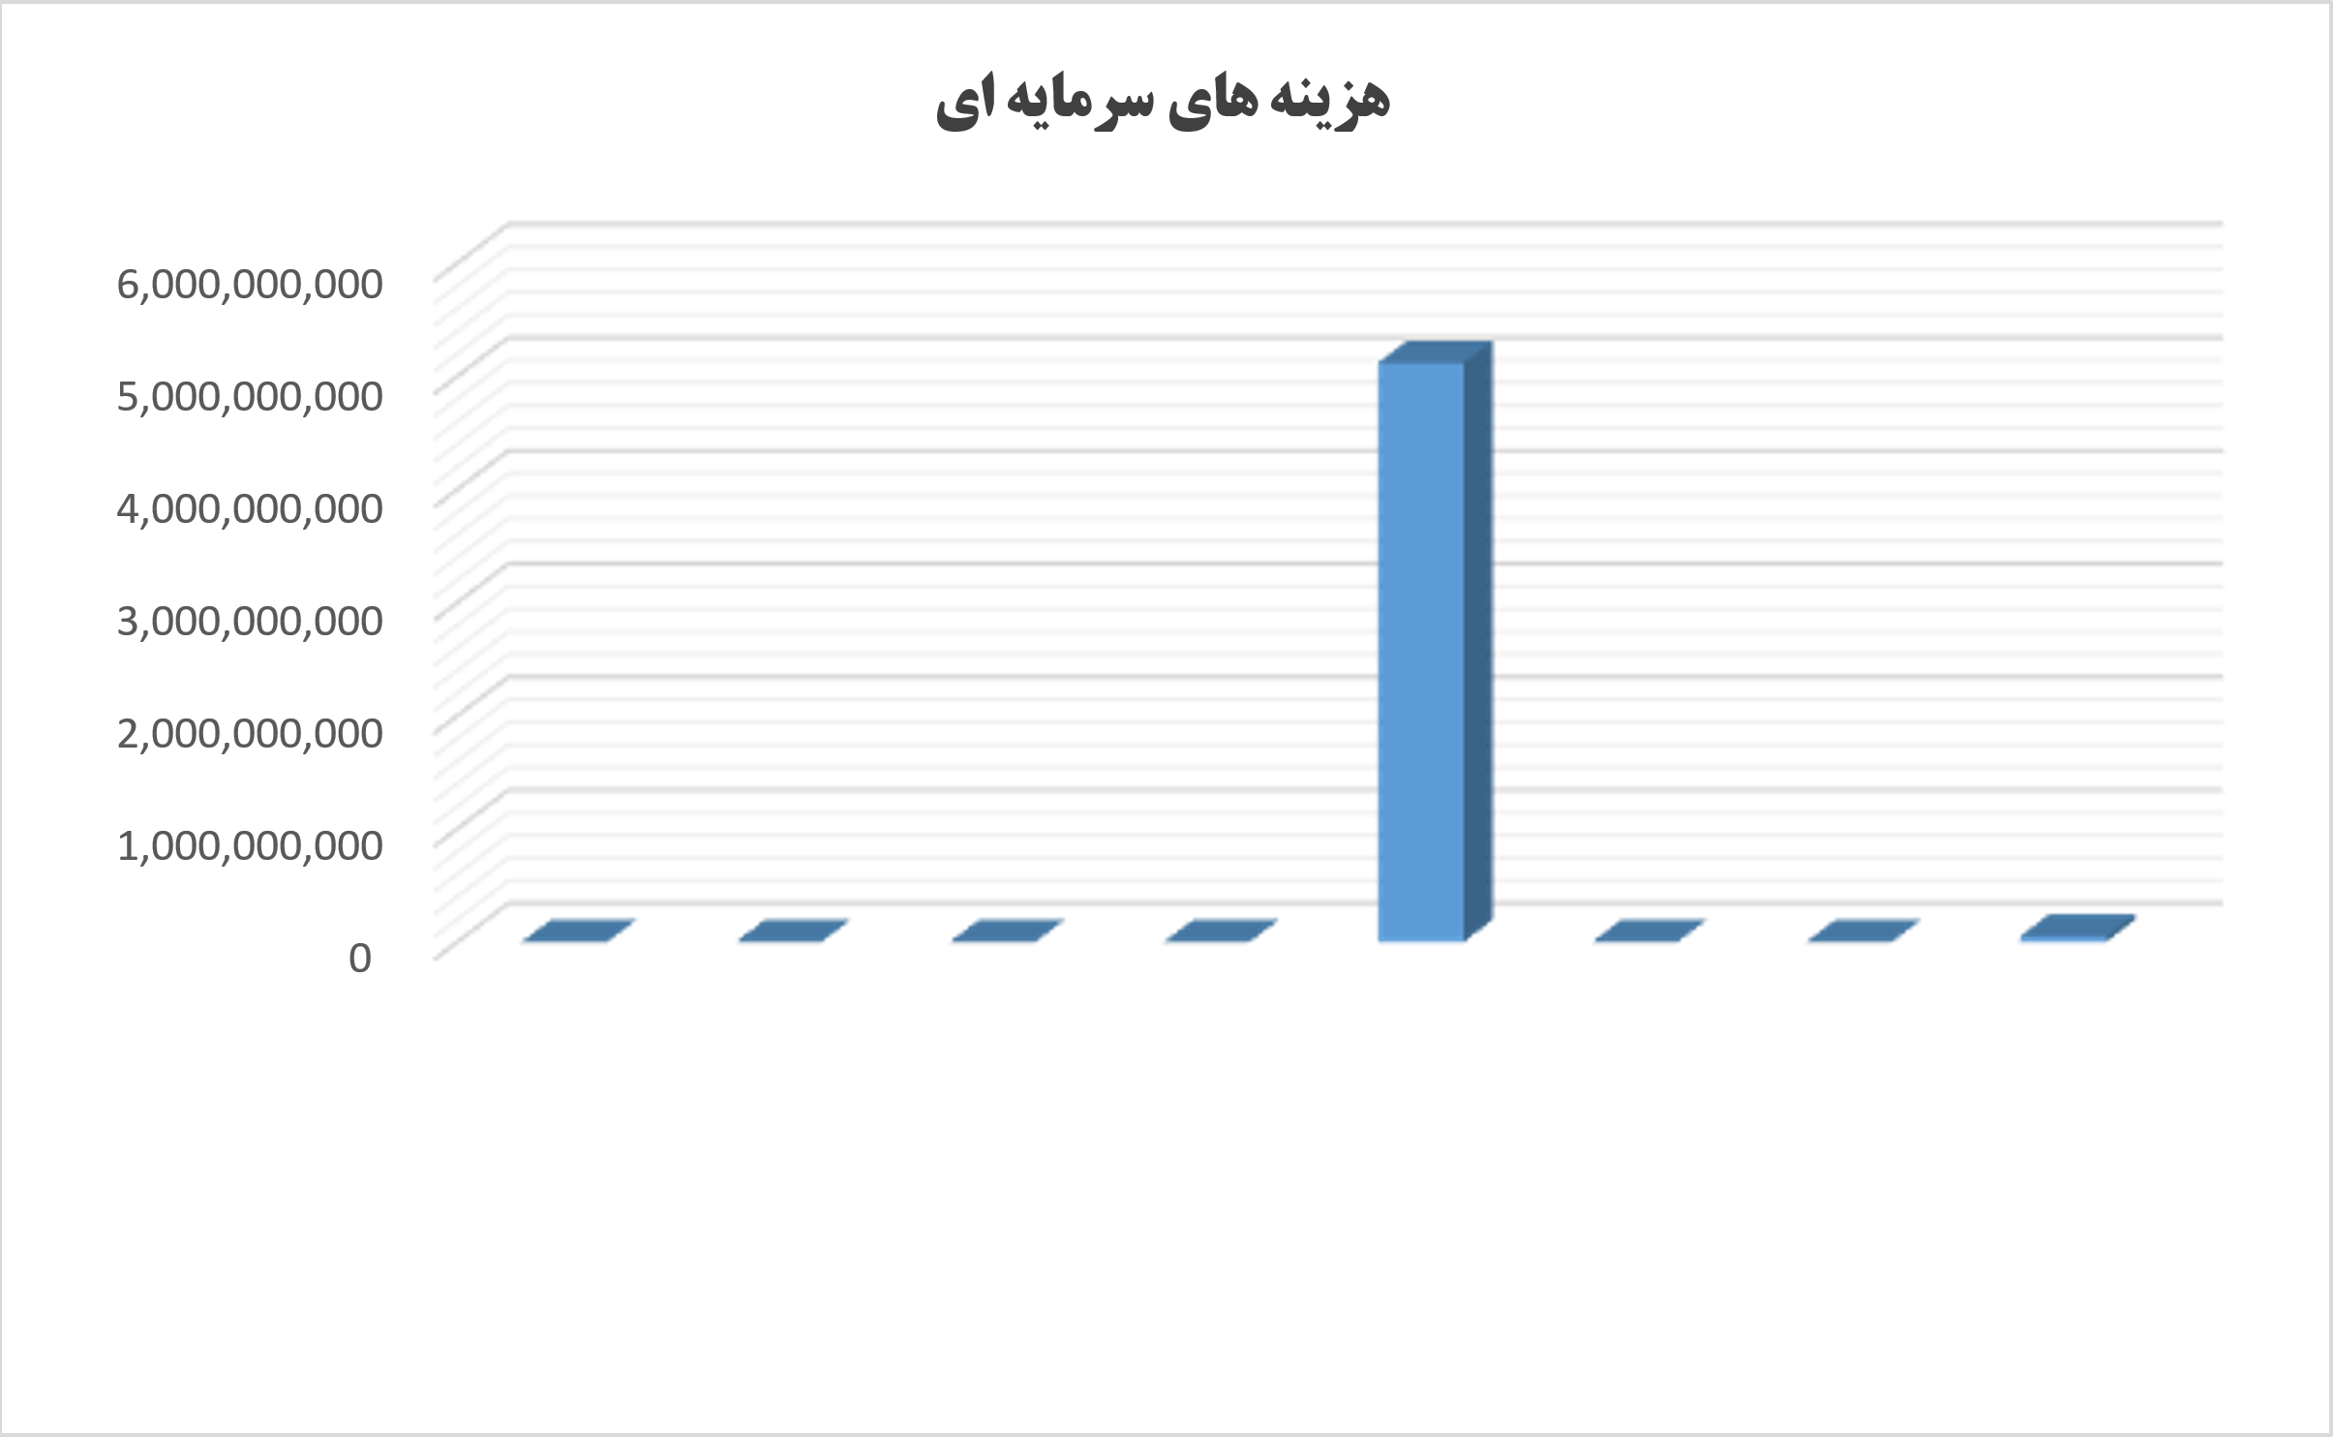

- هزینه های قبل از بهره برداری
هزینه‌های قبل از بهره‌برداری (شامل: هزینه اخذ جواز تاسیس، مشاور، طرح توجیهی، نقشه‌ها، راه اندازی آزمایشی و ...) از آن دسته هزینه‌هایی می‌باشند که در فاز ساخت و قبل از شروع تولید انجام می‌شوند، همچنین موارد ذکر شده در انتهای پروژه قابل فروش نمی‌باشند (مگر در موارد خاصی مثل فروش مجوز بدون تاریخ انقضاء) در بخش زیر، هزینه‌های قبل از بهره برداری پیش بینی و محاسبه شده‌اند:
شرح | مبلغ ( ريال)
هزينه هاي تهيه طرح، مشاوره، نظارت، اخذ مجوز، حق ثبت ها، قراردادهاي بانکي و .... | 150,000,000
هزينه نصب و راه اندازی | 465,294,375
جمع کل | 615,294,375

- سرمايه ثابت = (هزينه هاي سرمايه اي + هزينه هاي قبل از بهره برداري)
سرمايه ثابت | برآورد هزينه هاي سرمايه اي | برآورد هزينه هاي قبل از بهره برداري
5,785,231,875 | 5,169,937,500 | 615,294,375

- برآورد سرمایه در گردش
- با توجه به ماهیت پروژه نیازی به سرمایه در گردش نیست.
شرح | مبلغ ( ريال)
مواد اوليه (1ماه) | 0
تنخواه گردان (1ماه) | 0
جمع کل | 0

- کل سرمایه گذاری:
سرمایه در گردش + سرمایه ثابت = کل سرمایه گذاری
کل سرمایه گذاری | برآورد سرمايه در گردش | سرمايه ثابت
5,785,231,875 | 0 | 5,785,231,875

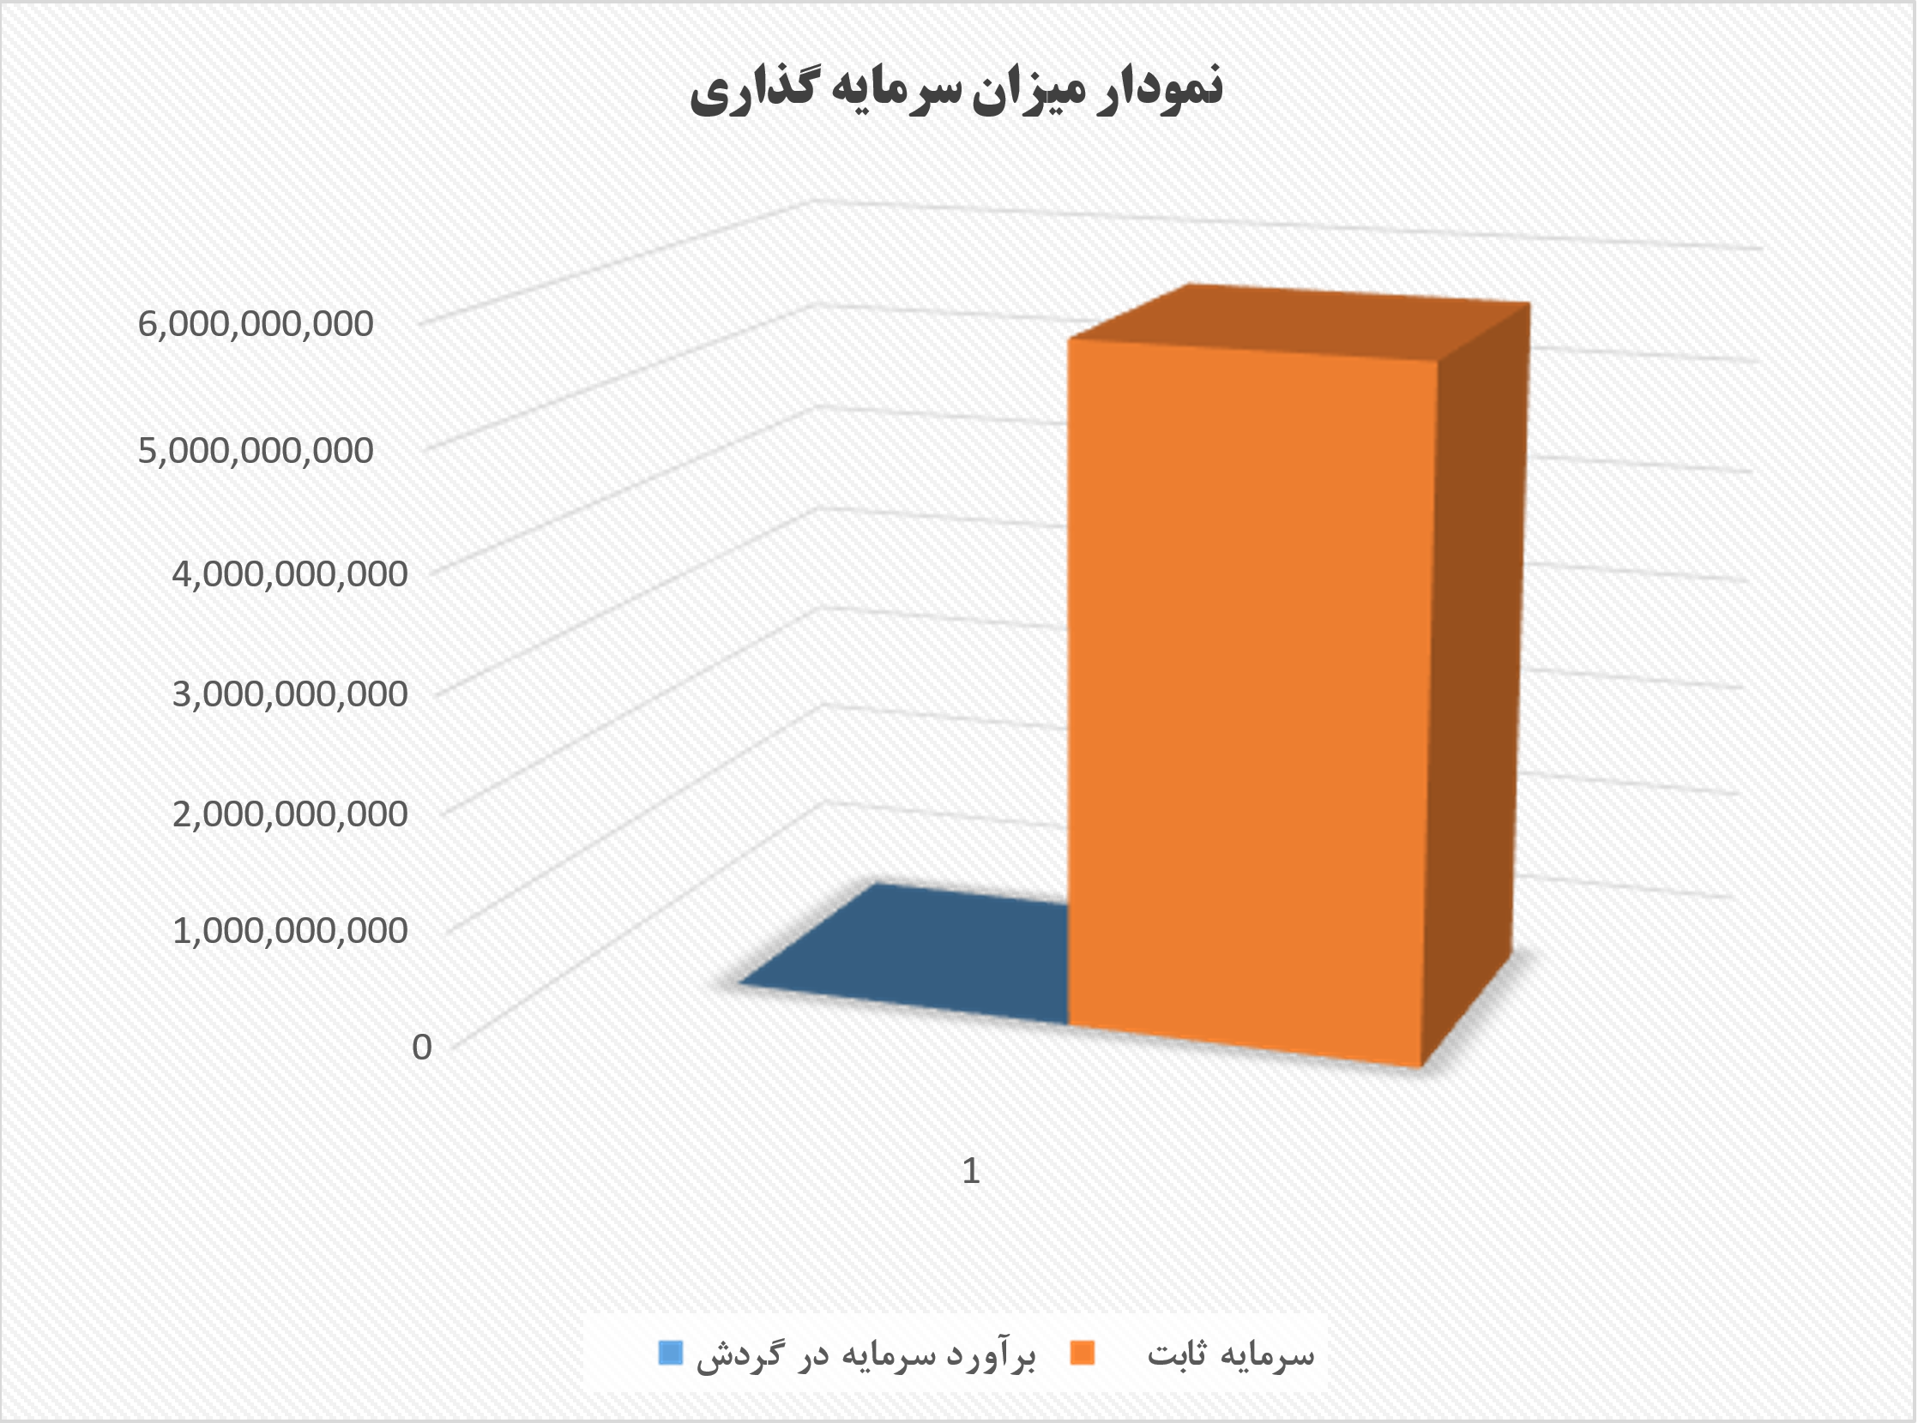

- برآورد سرمایه گذاری کل
شرح | سهم متقاضي( ريال) |  | تسهيلات بانکي( ريال)
شرح | مبلغ | درصد | مبلغ | درصد
سرمايه ثابت | 1,157,046,375 | 0.20 | 4,628,185,500 | 0.80
سرمايه در گردش | 0 | 0.30 | 0 | 0.70
سهم بانک و متقاضی از کل سرمايه گذاري | 1,157,046,375 |  | 4,628,185,500
کل سرمايه گذاري (مجموع سهم بانک و سرمایه گذار) | 5,785,231,875

- محاسبه تسهیلات مالی
نرخ بهره بر حسب سالیانه | 4%
سرمایه اولیه یا ارزش فعلی | 1,400,000,000
پرداخت یکسان | -314,477,959
اقساط سالانه | 314,477,959
اصل وام در هر سال | 280,000,000
مانده تسهیلات در سال اول | 1,120,000,000
سود تسهیلات در هر سال | 34,477,959

- هزینه‌های تولید
شرح | مبلغ (ريال)
هزينه مواد اوليه | 0
هزينه حقوق و دستمزد مستقیم | 0
هزينه تعميرات و نگهداري | 102,375,000
هزينه انرژي (آب، برق و سوخت) | 0
هزينه حقوق و دستمزد غیر مستقیم | 0
هزينه استهلاک | 358,312,500
بیمه مجموعه | 102,375
سایر هزینه های تولید | 0
هزينه پيش بيني نشده (10 % اقلام بالا) | 10,237,500
جمع کل هزینه تولید | 471,027,375

- محاسبه هزینه‌های ثابت و متغیر
شرح هزينه | هزينه متغير(ريال) | درصد | هزينه ثابت(ريال) | درصد | هزينه کل(ريال)
مواد اوليه | 0 | 100% | 0 | 0% | 0
حقوق و دستمزد | 0 | 35% | 0 | 65% | 0
هزينه انرژي (آب، برق و سوخت) | 0 | 80% | 0 | 20% | 0
تعميرات و نگهداري | 81,900,000 | 80% | 20,475,000 | 20% | 102,375,000
هزينه پيش بيني نشده | 10,237,500 | 100% | 0 | 0% | 10,237,500
هزينه اداري و فروش | 0 | 100% | 0 | 0% | 0
بیمه مجموعه | 0 | 0% | 102,375 | 100% | 102,375
هزينه استهلاک | 0 | 0% | 358,312,500 | 100% | 358,312,500
استهلاک قبل از بهره برداري | 0 | 0% | 123,058,875 | 100% | 123,058,875
جمع کل | 92,137,500 |  | 501,948,750 |  | 594,086,250

- هزینه‌های عملیاتی
شرح | مبلغ ( ريال)
جمع کل هزینه عملیاتی | 0

- هزینه‌های غیر عملیاتی
شرح | مبلغ ( ريال)
هزينه استهلاک قبل از بهره برداري (20 % هزينه هاي قبل از بهره برداري) | 123,058,875
هزينه تسهيلات مالي (پرداخت يک سال سود اقساط بانک طبق فورمول بانک) | 34,477,959
سایر هزینه های غیرعملیاتی | 1,575,368
جمع کل هزینه عملیاتی | 159,112,202

- برآورد قیمت تمام شده محصول :

جمع هزينه هاي توليد ساليانه
ميزان توليد ساليانه
= قيمت تمام شده محصول
قیمت تمام شده | میزان تولید سالیانه | جمع کل هزینه تولید
32,262 | 14,600 | 471,027,375

- فروش کل :

( قيمت فروش برق  ميزان توليد ساليانه ) = فروش کل
درآمد کل | قیمت واحد | ظرفیت تولید سالانه | ظرفیت تولید روزانه (کیلووات) | نام محصول
1,331,067,400 | 91,169 | 14600 | 40 | تولید برق (8 ساعت آفتابی)
1,331,067,400 | جمع کل

محاسبه میزان برق تولیدی توسط نیروگاه خورشیدی
ظرفیت تجمعی پانل‌ها:
ظرفیت تجمعی پانل‌ها=تعداد پانل×توان هر پانل
ظرفیت تجمعی پانل‌ها16×330 وات=5280 وات = 5.28 کیلووات
سپس با توجه به تابش خورشید در طول 10 ساعت و 300 روز آفتابی:
میزان برق تولیدی=ظرفیت تجمعی پانل‌ها×تابش خورشید در طول 10 ساعت×روزهای آفتابی در سال
15840=300×10×5.28
بنابراین، نیروگاه خورشیدی با این شرایط در سال حدوداً 15840 کیلووات ساعت برق تولید می‌کند.

- محاسبه هزینه‌های ثابت و متغیر:
جمع هزينه هاي ثابت
ساليانه
هزينه متغير هر واحد توليد - قيمت فروش
= قيمت تمام شده محصول

توليد در نقطه سربه سر(سالانه) | مخرج کسر |  | صورت کسر
توليد در نقطه سربه سر(سالانه) | هزينه متغير هر واحد توليد | قيمت فروش | جمع هزينه هاي ثابت
5915 | 6,311 | 91,169 | 501,948,750
توليد در نقطه سربه سر(روزانه) | مخرج کسر |  | صورت کسر
توليد در نقطه سربه سر(روزانه) | هزينه متغير هر واحد توليد | قيمت فروش | جمع هزينه هاي ثابت
17 | 7,998 | 91,169 | 501,948,750

- حاشیه ایمنی
فروش در نقطه سربه سر | فروش در ظرفیت عادی 80% | حاشیه ایمنی
17 | 32 | 48%
5915 | 11520 | 49%

- ترازنامه
شرح | سال اول( ريال) | سال دوم( ريال)
دارایی جاری | 1,806,928,861 | 3,882,014,310
وجوه نقد | 942,242,528 | 1,876,485,055
مازاد انباشته | 864,686,333 | 2,005,529,255
سرمایه در گردش | 0 | 0
دارائی های ثابت | 5,426,919,375 | 5,068,606,875
ساختمان و ماشین آلات و تجهیزات | 5,169,937,500 | 5,169,937,500
هزینه های قبل از بهره برداری | 615,294,375 | 615,294,375
استهلاک انباشته | 358,312,500 | 716,625,000
جمع دارائی ها | 7,233,848,236 | 8,950,621,185
بدهی جاری | 1,120,000,000 | 840,000,000
تسهیلات مالی | 1,120,000,000 | 840,000,000
بدهی بلندمدت | 0 | 0
حقوق صاحبان سرمایه | 1,854,839,292 | 2,828,788,798
سرمایه | 1,157,046,375 | 1,157,046,375
سرمایه پرداخت شده | 0 | 0
مازاد عملیاتی برداشت نشده | 0 | 0
سود(زیان) انباشته | 697,792,917 | 1,671,742,423
جمع بدهی ها و سرمایه | 2,974,839,292 | 3,668,788,798

- بخش صورتهاي مالي اساسي
- صورت سود و زيان ساليانه تخميني طرح تازمان پايان بازپرداخت اقساط وام:

شرح | سال اول | سال دوم | سال سوم | سال چهارم | سال پنجم
درصد استفاده از ظرفیت | 100% | 100% | 100% | 100% | 100%
میزان فروش در ظرفیت کامل | 1,331,067,400 | 1,331,067,400 | 1,331,067,400 | 1,331,067,400 | 1,331,067,400
فروش در ظرفیت پلکانی با احتساب 20% افزایش قیمت سالانه | 1,331,067,400 | 1,597,280,880 | 1,863,494,360 | 2,129,707,840 | 2,262,814,580
هزینه های تولید
مواد اولیه | 0 | 0 | 0 | 0 | 0
حقوق و دستمزد | 0 | 0 | 0 | 0 | 0
تعمیرات و نگهداری | 102,375,000 | 102,375,000 | 102,375,000 | 102,375,000 | 102,375,000
انرژی مصرفی | 0 | 0 | 0 | 0 | 0
هزينه حقوق و دستمزد غیر مستقیم | 0 | 0 | 0 | 0 | 0
استهلاک | 358,312,500 | 358,312,500 | 358,312,500 | 358,312,500 | 358,312,500
بیمه مجموعه | 102,375 | 102,375 | 102,375 | 102,375 | 102,375
سایر هزینه های تولید | 0 | 0 | 0 | 0 | 0
هزينه پيش بيني نشده | 10,237,500 | 10,237,500 | 10,237,500 | 10,237,500 | 10,237,500
جمع هزینه های تولید | 471,027,375 | 460,789,875 | 460,789,875 | 460,789,875 | 460,789,875
سود و زیان ناویژه | 860,040,025 | 1,136,491,005 | 1,402,704,485 | 1,668,917,965 | 1,802,024,705
جمع هزینه عملیاتی | 4,710,274 | 5,004,666 | 5,299,060 | 5,593,688 | 5,593,688
سود عملیاتی | 855,329,751 | 1,131,486,339 | 1,397,405,425 | 1,663,324,277 | 1,796,431,017
هزینه غیرعملیاتی
استهلاک هزینه های قبل بهره برداری | 123,058,875 | 123,058,875 | 123,058,875 | 123,058,875 | 123,058,875
هزینه تسهیلات مالی | 34,477,959 | 34,477,959 | 34,477,959 | 34,477,959 | 34,477,959
سایر هزینه های غیرعملیاتی | 0 | 0 | 0 | 0 | 0
جمع هزینه های غیر عملیاتی | 157,536,834 | 157,536,834 | 157,536,834 | 157,536,834 | 157,536,834
سود(زیان) ویژه | 697,792,917 | 973,949,505 | 1,239,868,591 | 1,505,787,443 | 1,638,894,183
مالیات | 0 | 0 | 0 | 0 | 0
سود پس از کسر مالیات | 697,792,917 | 973,949,505 | 1,239,868,591 | 1,505,787,443 | 1,638,894,183
مانده سود (زیان) سنواتی | 697,792,917 | 1,671,742,423 | 2,911,611,013 | 4,417,398,456 | 6,056,292,639

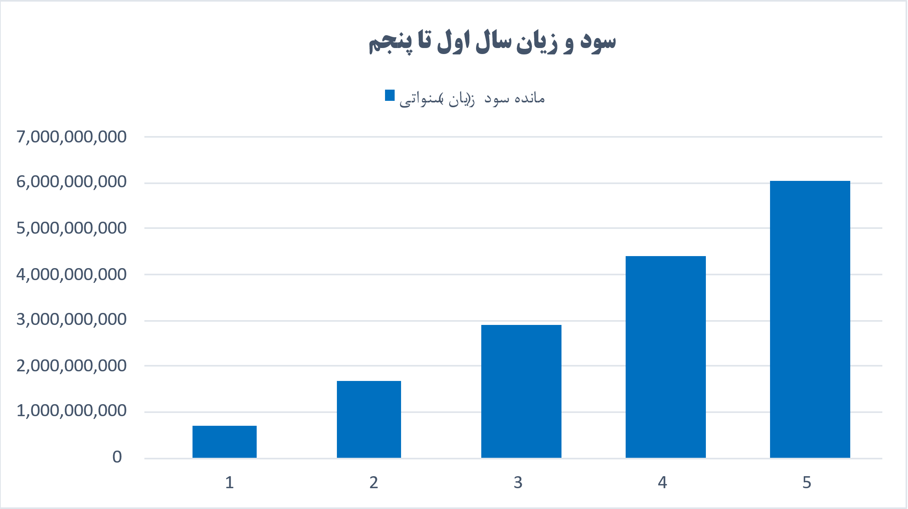

- گردش وجوه نقد
 | سال اول | سال دوم | سال سوم | سال چهارم | سال پنجم
منابع وجوه
سود پس از کسر مالیات | 697,792,917 | 973,949,505 | 1,239,868,591 | 1,505,787,443 | 1,638,894,183
اضافه می شود:
استهلاکات دارایی | 358,312,500 | 358,312,500 | 358,312,500 | 358,312,500 | 358,312,500
استهلاک قبل از بهره برداری | 123,058,875 | 123,058,875 | 123,058,875 | 123,058,875 | 123,058,875
کل منابع | 1,179,164,292 | 1,455,320,880 | 1,721,239,966 | 1,987,158,818 | 2,120,265,558
مصارف وجوه
بازپرداخت تسهیلات بلندمدت | 314,477,959 | 314,477,959 | 314,477,959 | 314,477,959 | 314,477,959
پرداخت سود سهام | 0 | 0 | 0 | 0 | 0
کل مصارف | 314,477,959 | 314,477,959 | 314,477,959 | 314,477,959 | 314,477,959
مازاد | 864,686,333 | 1,140,842,921 | 1,406,762,007 | 1,672,680,859 | 1,805,787,599
مازاد انباشته | 864,686,333 | 2,005,529,255 | 3,412,291,262 | 5,084,972,121 | 6,890,759,720

- نسبت‌های نقدینگی

نسبت جاری | بدهی جاری | دارایی جاری
1.61 | 1,120,000,000 | 1,806,928,861

- نسبت گردش دارایی

جمع درآمد | جمع دارایی | گردش دارایی
1,331,067,400 | 7,233,848,236 | 18%
جمع درآمد | جمع دارایی ثابت | گردش دارایی
1,331,067,400 | 5,426,919,375 | 25%

- نسبت سودآوری
سرمایه گذاری ثابت | سود خالص در سال مرجع | بازده سرمایه گذاری ثابت(نرخ بازده حسابداری)
5,785,231,875 | 1,638,894,183 | 28%
فروش | سود خالص | بازده فروش
2,262,814,580 | 1,638,894,183 | 72%
کل دارایی | سود خالص | بازده فروش
7,233,848,236 | 1,638,894,183 | 23%

- ارزش خالص فعلی

rate | نرخ بهره بر حسب سالیانه | 20% | 60%
سال صفر | پرداخت در دوره | -5,785,231,875 | -5,785,231,875
سال اول | پرداخت در دوره | 697,792,917 | 697,792,917
سال دوم | پرداخت در دوره | 973,949,505 | 973,949,505
سال سوم | پرداخت در دوره | 1,239,868,591 | 1,239,868,591
سال چهارم | پرداخت در دوره | 1,505,787,443 | 1,505,787,443
سال پنجم | پرداخت در دوره | 1,638,894,183 | 1,638,894,183
pv | سرمایه اولیه یا ارزش فعلی | -2,020,884,960 | -2,674,936,203

- ارزش فعلی عایدی

rate | نرخ بهره بر حسب سالیانه | 23% | pv
سال صفر | پرداخت در دوره | -5,785,231,875 | -5,785,231,875
سال اول | پرداخت در دوره | 697,792,917 | 567,311,315
سال دوم | پرداخت در دوره | 973,949,505 | 643,763,306
سال سوم | پرداخت در دوره | 1,239,868,591 | 666,285,442
سال چهارم | پرداخت در دوره | 1,505,787,443 | 657,874,761
سال پنجم | پرداخت در دوره | 1,638,894,183 | 582,137,205
مجموع ارزش فعلی |  |  | 3,117,372,029
PV | سرمایه اولیه یا ارزش فعلی | 3,117,372,029

- شاخص سودآوری
شاخص سود آوری | ارزش فعلی سرمایه اولیه | ارزش فعلی عایدات
0.54 | 5,785,231,875 | 3,117,372,029

- دوره بازگشت سرمایه
دوره | pv | دوره بازگشت سرمایه
سال صفر | -5,785,231,875
سال اول | 567,311,315 | 567,311,315
سال دوم | 643,763,306 | 1,211,074,621
سال سوم | 666,285,442 | 1,877,360,062
سال چهارم | 657,874,761 | 2,535,234,823
سال پنجم | 582,137,205 | 3,117,372,029

- نرخ بهره داخلی

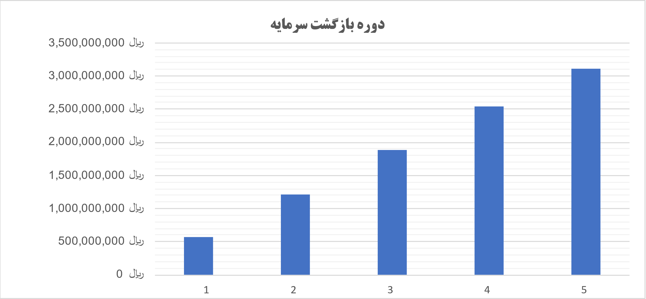

- داده‌های نقطه سر به سر

rate | 97.3408756%
سال صفر | -5,785,231,875
سال اول | 697,792,917
سال دوم | 973,949,505
سال سوم | 1,239,868,591
سال چهارم | 1,505,787,443
سال پنجم | 1,638,894,183
pv | 919,072,689

